**2023届本科毕业论文纸质材料整理上交要求**

**一、论文材料整理**

请各位学生的毕业论文务必要按照答辩老师建议进行修改、完善，定稿之后再整理打印。（上交的论文将会随机抽查是否按照答辩老师建议修改）

（一）毕业设计（论文）材料装订顺序：

1、封面（需要有成绩的、有指导老师签字）

2、学生承诺书（需手工签字）

3、开题报告

4、开题报告评审表

5、外文文献翻译（外文翻译在前，原文在后）

6、文献综述

7、毕业论文正文（或本科生毕业设计说明书）

8、本科生毕业设计（论文）正文查重检测报告（（可用以前查重时候下载的报告，也可以系统里面导出，只需要打印首页就可以，若查重报告中没有作者名字的，请手工签名））

9、本科生毕业设计（论文）评审答辩成绩表（需要有成绩的）

10、本科生毕业设计（论文）答辩记录

11、指导记录

具体下载操作请选择：

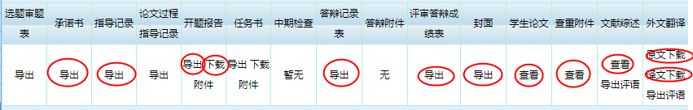

（二）毕业设计（论文）材料整理要求：

1、毕业论文所有材料需从毕业论文论文系统中导出，导出的材料需仔细检查，格式不规范的可手工调整，简洁美观即可；

2、每个部分材料都需要有页眉（封面和承诺书除外）；

3、论文正文部分尽量双面打印（不要用订书机订，后期教务办要统一进行胶装成册），交指导教师审核。指导教师审核确认无误后，在论文封面指导老师名字右侧签字（指导老师实在不方便来学校的可以用电子签名）。

（三） 各位同学将指导老师签字后的纸质材料交给学委，**请学委逐一检查论文纸质材料提交顺序**，确认每位学生论文材料完整、准确无误之后，于**5月24号、25号两天**交到教务科诚园6-333。若有任何问题，可联系教务科戴老师（28865664）。

**二、学院纸质材料检查**

本届论文纸质材料学院将逐份进行检查，不符合要求的材料一律退回重新整理，请各位同学认真对待。

教育学院本科论文工作领导小组

2023.4.18